פרק 3 | היבטים כלכליים ופיננסיים של משבר האקלים

ערכן הכלכלי של צורות שונות של הון טבעי, כמו האוקיינוסים, מקורות המים, האוויר, האדמה והמערכות האקולוגיות, אף שהן מספקות שירותים לאדם וחיוניות לפעילות האנושית, אינו נסחר בשוק כמוצר ולכן אינו קל למדידה. מוצרים אלו נחשבים לא אחת מוצר או משאב ציבורי (Public good). למשתמשים במשאבים הציבוריים אין בדרך כלל אינטרס אישי ישיר לשמור עליהם, ולעיתים הם נפגעים עד כדי השמדתם. לתופעה זו קוראים "השפעה חיצונית שלילית", והיא משקפת את מה שקרוי בכלכלה "טרגדיית ההמונים" (Tragedy of the commons). השפעות אלה מבטאות ערך כספי של אובדן רווחה חברתית בעקבות הפגיעה באיכות הסביבה. תחום כלכלת הסביבה מציע פתרונות שונים שיסייעו בהפנמת השפעות חיצוניות שליליות אלו ובהקטנת הנזק הנגרם למשאבים הציבוריים.

פעילות האדם על פני כדור הארץ מביאה לפליטתם של גזי חממה (גז"ח) ומזהמי אוויר אחרים לאוויר שבאטמוספרה - אחד המשאבים הציבוריים. ההתחממות הגלובלית והפגיעה בסביבה ובבריאות האדם הנובעות מכך נחשבות להשפעות חיצוניות שליליות. במונחים של ניתוח כלכלי, משבר האקלים הוא השפעה חיצונית שלילית וניתן להגדירו ככשל שוק, כלומר כהשפעה שלילית שאין ביכולתו של השוק החופשי להתגבר עליו בכוחות עצמו, ויש הקובעים כי כשל שוק זה הוא המשמעותי ביותר בהיסטוריה.

מאחר שגבולות המדינות אינם מונעים מעבר גזי חממה, נוצרת תופעת ה"טרמפיסט" (Free rider), ולפיה רק המדינות שמפחיתות את הפליטות שלהן נושאות בעלות הפחתתן, והדבר מקטין את התמריץ של כל מדינה להגדיל את מאמציה להפחתת גז"ח. לכשל שוק זה יש גם היבט בין-דורי שכן לפליטות גז"ח יש אפקט מצטבר, וההשפעות הקטסטרופליות של שינויי האקלים יורגשו בעשורים הבאים.

פרק 3 עוסק בהיבטים כלכליים ופיננסיים של שינויי האקלים הנוצר מכשל שוק זה - עבור המדינה, המשק והמערכת הפיננסית, לפי החלוקה שלהלן:

חלק 3.1 | יעסוק בהיבטים הכלכליים של שינויי האקלים עבור המדינה ויסקור את ההערכות הכלכליות הקיימות בעולם ובישראל בנושא הנזקים שמקורם בשינויי אקלים ובנושא עלויות המיטיגציה והאדפטציה, וההשפעות על שוק התעסוקה.
חלק 3.2 | יעסוק בהסדר תמחור פחמן שמסייע בהפנמת עלויות חיצוניות ובכך מביא להפחתת פליטות גז"ח, בהתאם ליעדי פריז.
חלק 3.3| יעסוק בסיכונים למערכת הפיננסית שמקורם בשינויי האקלים.

מדובר בתחומים המצויים בהתהוות, אשר לגביהם מפותחות בעולם בשנים האחרונות מתודולוגיות ודרכי ניתוח. הדבר משפיע על דרכי הבדיקה ועל תכניו של פרק זה.

2.5% -18.1% |  | 8.5% -27.5% |  | 61 הסדרים  בעולם |  | 120 אירו
טווח מוערך של אובדן התמ"ג העולמי עד שנת 2050 בתרחיש BAU (Business as Usual, עסקים כרגיל בהיעדר הפחתת פליטות גז"ח) |  | טווח מוערך של אובדן התמ"ג באזור הים התיכון, המזרח התיכון ואפריקה עד שנת 2050 בתרחיש BAU (עסקים כרגיל, היעדר הפחתת פליטות גז"ח) |  | הסדרים לתמחור פחמן שאומצו על ידי מדינות, לפי מחקר של הבנק העולמי משנת 2020, אשר חלים על כ-22% מפליטות גז"ח העולמיים |  | עלות טונה פחמן לשנת 2030 לפי המלצת ארגון ה-OECD - מחיר אפקטיבי לשם מעבר כלכלות העולם לכלכלות מאופסות פחמן עד אמצע המאה ה-21
3.7 טריליון דולר |  | 1 - 18 טריליון דולר |  | 1,587 |  | 0
גובה החשיפה המצרפית העולמית של 16 הסקטורים בעלי החשיפה הגבוהה ביותר לרגולציית פחמן, נכון לשנת 2018, לפי הערכות של חברת דירוג בין-לאומית גדולה - ובהם סקטור האנרגייה, סקטור התחבורה וסקטור הבנייה |  | סך השווי העולמי המוערך של "נכסים תקועים" (Stranded assets) שיאבדו את ערכם כתוצאה מהעמידה ביעד של הגבלת עליית הטמפרטורה ב-°C 2, לפי ה-BIS (לרבות השבתת רזרבות של דלקים פוסיליים) |  | מספר התביעות שהוגשו בעולם בנושאי אקלים בשנים 986 – 2020 (בדגש על השנים האחרונות) לפי מכון המחקר Grantham ב-LSE - רובן הוכרעו לטובת התובעים |  | מספר הביקורות הסביבתיות הייעודיות שביצע הפיקוח על הבנקים בבנק ישראל במערכת הבנקאית משנת 2009, מתוך כ-300 ביקורות שבוצעו

חלק 3.1 | שינויי האקלים כתוצר של כשל שוק, וההערכות בדבר ההשפעות הכלכליות של משבר האקלים

סיכוני האקלים צפויים להשפיע על מצבה הפיננסי של המדינה באמצעות התמ"ג, שיעורי הצמיחה ותקציב המדינה, שכן ההשפעות של שינויי האקלים צפויות לגרום לנזקים מוחשיים לסקטורים שונים במשק לאורך זמן תוך פגיעה גם ביכולת לספק מוצרים ושירותים. נוסף על כך לשינויי האקלים יש השפעה ישירה על יציבות המחירים במשק. היקפו של ההפסד הכלכלי הצפוי עדיין לא ידוע (הוא נגזר מחומרת נזקי האקלים), ועל כן אי-הוודאות היא מרכיב מרכזי בהיערכות, וניהול הסיכונים וניתוח עלות-תועלת מסייעים בקבלת ההחלטות בתנאי אי-ודאות. כמו כן להתמודדות עם משבר האקלים ולמאמצים לעבור לכלכלה דלת פחמן יש השפעות על שוק התעסוקה.

תמונת המצב העולה מן הביקורת

משבר האקלים כתוצר של כשל שוק
הנזקים הנגרמים מפליטות גזי החממה הם תוצאה של השפעות חיצוניות של פעילות כלכלית שקשה לתמחר, וכל זמן שאין לפליטות עלות ממשית או השלכות שליליות אחרות ליוצר פליטות גזי החממה, השחקנים הכלכליים אינם מביאים אותן בחשבון במהלך הפעילות שלהם. בשל העובדה שהנזק מפליטות גז"ח אינו מתומחר וגורם להשפעות חיצוניות שליליות שאינן מיידיות, נגרם כשל שוק - נזקי הפליטות אינם באים לידי ביטוי באופן המקובל למדידת פעילות כלכלית - באמצעות התוצר, ובאופקי הזמן הנהוגים בתחזיות כלכליות.
ההערכות בדבר ההשפעות הכלכליות של משבר האקלים

אף גוף ממשלתי כלכלי או גורם האמון על תחזיות מקרו-כלכליות בישראל לא ביצע, נכון למועד סיום הביקורת, הערכה לאומית בנוגע לנזקים ולהשפעות של נזקי שינויי האקלים על המשק הישראלי לטווח הארוך בתרחיש עסקים כרגיל (BAU - Business as usual) ובתרחישים נוספים שבהם ננקטים אמצעי מיטיגציה ואדפטציה. בהיעדר הערכות כלכליות בנושא אקלים (ברמת המקרו וברמת הפעולות הפרטניות) המועצה הלאומית לכלכלה לא פעלה לקידום הנושא בסדר העדיפויות הממשלתי (בתוכנית האסטרטגית) ומשרד האוצר לא נענה לבקשות, לרבות של המינהלת במשרד להגנת הסביבה (הג"ס) להקצות משאבים.
מחקרים עדכניים על אודות נזקי שינויי האקלים שנסקרו בחלק זה מעלים סיכונים מקרו-כלכליים ארוכי טווח הצפויים בעולם ובישראל כתוצאה משינויי האקלים. אובדן התמ"ג העולמי עד שנת 2050 מוערך בטווח שבין 2.5% ל-18.1% בתרחיש BAU, ובאזור הים התיכון, המזרח התיכון ואפריקה שבה נמצאת ישראל ושכנותיה אובדן התמ"ג אף גבוה מכך ומוערך בטווח שבין 8.5% ל-27.5%. ההערכות הקיימות בעולם לנזקים אלו הן חלקיות בשל אי-הוודאות המאפיינת תרחישים ארוכי טווח הנוגעים לשינויי האקלים - המעלה את החשש כי ההשפעות המצרפיות של שינויי האקלים על הכלכלה יהיו חמורות אף יותר מההערכות שנסקרו (ובפרט ברמות הגבוהות יותר של התחממות). כיוון שאין בעולם מודל או תרחיש אשר יכולים לתת תמונה מלאה על ההשפעות הכלכליות הנגרמות משינויי האקלים, הסיכונים הנובעים מהם ייוותרו במידה רבה בלתי ניתנים לגידור, ויש לתת את הדעת על כך שתוצאות המודלים הן חלקיות ומניבות תחזיות בעלות הערכת חסר משמעותית בנוגע להשפעות הכלכליות המצרפיות של נזקי האקלים.
עלויות נקיטת אמצעי מיטיגציה ואדפטציה

ניתוחים כלכליים שנסקרו מראים כי אם ישראל לא תנקוט צעדים להאטת שינויי האקלים, הנזק הכלכלי משינויי האקלים יהיה גבוה יותר מהעלות למשק של תהליך הפחתת הפליטות. למדיניות של הפחתת גז"ח יש תועלות מובהקות, והמשק הישראלי יכול להגיע לירידה ניכרת בפליטות גז"ח בלי לפגוע ביעדי צמיחה ארוכי טווח, ובניתוח עלות-תועלת כוללני המעבר לכלכלה דלת פחמן יוכל להביא לעלייה בתוצר וברווחה החברתית.
לפי ה-NGFS, מעבר מוסדר (Orderly) - מוקדם והדרגתי - לכלכלה דלה או מאופסת פחמן הוא התרחיש בעל ההשפעה הפחותה ביותר על התוצר. לנוכח הפערים העולים מדוח זה בעניין הפחתת גז"ח ובעניין תמחור פחמן בישראל, עלה כי מדינת ישראל מצויה בעניינים אלו בפיגור בהשוואה למדינות OECD אחרות. הסיכונים הפיזיים של משבר האקלים (תרחיש BAU) צפויים להביא להפסד מוערך של כ-11% מהתוצר העולמי עד שנת 2050, ושל 25% מהתוצר עד שנת 2100; ואילו נזקיו המוערכים של המעבר המוסדר קטנים יותר מאשר בתרחיש BAU ומתרחיש של מעבר לא מוסדר (Disorderly) לכלכלה דלת פחמן: 2% מהתוצר בתרחיש מעבר מוסדר עד שנת 2050 לעומת יותר מ-6% בתרחיש מעבר לא מוסדר, ו-4% בתרחיש מעבר מוסדר עד שנת 2100, לעומת יותר מ-9% במעבר הלא מוסדר. לפיכך, ככל שישראל תשתהה במעבר לכלכלה דלת פחמן, עולה החשש כי העלויות למשק הישראלי יהיו גבוהות יותר.

השפעות המעבר לכלכלה דלת פחמן על שוק העבודה
משרד הכלכלה ומשרד העבודה והרווחה לא בחנו את השלכות משבר האקלים והשינויים הצפויים כתוצאה מהמעבר לכלכלה דלת פחמן על שוק התעסוקה. למעבר לכלכלה דלת פחמן יכולות להיות השפעות שליליות על התעסוקה בתחומים עתירי פליטות. מחקרים שונים מראים כי ניתן לצמצם את ההשפעות השליליות על שוק העבודה כתוצאה מהמעבר לכלכלה דלת פחמן ואף להפיק השפעות חיוביות נוספות, אולם הדבר דורש תכנון, קביעת מדיניות ממשלתית לפיתוח תעסוקה עתירת מיומנויות ירוקות המשולבת במדיניות הכללית של המעבר לכלכלה דלת פחמן ויישום של מדיניות זו. מדיניות ירוקה יכולה ליצור מקומות עבודה בכמה סקטורים כלכליים "ירוקים" (כמו ענף האנרגייה הסולרית), ואילו צמצום מקומות העבודה מתרחש בעיקר בענפים "חומים" (כמו ענף זיקוק דלקים או ענף התעופה) שפעילותם מתחלפת בסקטורים ירוקים. כך למשל, מחקר בעניין העריך כי השגת היעדים שישראל קבעה במסגרת הסכם פריז של ייצור חשמל בשיעור של 17% מאנרגייה מתחדשת בשנת 2030 ייצרו 16,764 משרות הקשורות להקמת מתקנים סולריים, ועמידה ביעדי ההתייעלות האנרגטית תוסיף באופן ישיר 1,400 מקומות עבודה.
חדשנות טכנולוגית אקלימית בישראל

בשנת 2018 שיעור ההשקעה הציבורית של רשות החדשנות בתחומי האנרגייה, המים, הסביבה והקיימות היה 4%, השיעור השלישי הנמוך ביותר מבין התחומים שנסקרו. כמו כן נתונים השוואתיים בנוגע למדינות OECD אחרות מלמדים כי בתחום טכנולוגיות הקשורות באקלים, ישראל מדורגת בתחתית סולם הדירוג עם שלוש מדינות נוספות, והיא התקדמה בכ-2% בשנים 2016 עד 2018 לעומת השנים 2000 עד 2002.
הערכות כלכליות של משבר האקלים

עיקרי המלצות הביקורת

על מגבלותיהן הקיימות, ביצוע הערכות כלכליות באמצעות מודלים הבוחנים תרחישים שונים הוא כלי חשוב לצמצום חוסר הוודאות ולצורך קבלת החלטות במגוון סוגיות הקשורות באקלים. הערכה כלכלית מקיפה נדרשת לצורך קבלת החלטות ארוכות טווח של כל משרדי הממשלה (לרבות משרד האוצר) במגזרי המשק וככלי להכרעה בין חלופות. מומלץ כי משרד האוצר בתיאום עם המועצה הלאומית לכלכלה ובנק ישראל יבצעו הערכה כלכלית על השפעות שינויי האקלים על מדינת ישראל בתרחישים שונים ולטווחי זמן שונים. עד ביצועה של הערכה לאומית כוללת כאמור, מומלץ כי משרד האוצר והמועצה הלאומית לכלכלה ישלבו בין שיקוליהם בבחינת צעדי מדיניות רלוונטיים את ההשפעות הכלכליות של שינויי האקלים.
עלויות נקיטת אמצעי מיטיגציה ואדפטציה
כשל השוק שבלב משבר האקלים ומאפייניו, הכוללים מידה של אי-ודאות והידרדרות הדרגתית הנמשכת על פני עשרות שנים, מחייבים את הממשלה ומקבלי ההחלטות בישראל לבחון את הנושא הזה בכלים חדשים ובפרספקטיבה ארוכת טווח כדי לקבל בהווה החלטות אשר ימזערו את סיכוני העתיד; שכן החלופה השנייה היא להמתין עד שהשפעת שינויי האקלים תתברר, חלופה שעל פי המחקרים שהוצגו לעיל תהיה יקרה יותר. החלטות אלו הגם שיתקבלו בתנאים של חוסר ודאות, אין בהן כדי לעכב את נקיטת האמצעים הנדרשים מצד הממשלה להפחתת גז"ח ואת ההיערכות לנזקי האקלים, שכן המוסכמה המדעית כיום היא שללא יישום של מדיניות "רדיקלית" להפחתת פליטות בעשור הקרוב, בעשרות השנים הקרובות צפוי משבר האקלים לצבור תאוצה ולאיים על המערכות האקולוגיות, הכלכלה, הבריאות והיציבות הגיאו-אסטרטגית והגיאופוליטית.
מחקרים מדגישים את החשיבות של עיתוי ביצוע פעולות הפחתת הגז"ח וההיערכות של מדינת ישראל לשינויי האקלים. לפיהם, פעילויות ההפחתה נדרשות לביצוע בשלבים מוקדמים עתה, ואילו סוג פעילויות ההתאמה והיקפן צפויים לביצוע כפונקציית הנזק של שינויי האקלים, אך קיימת כדאיות כלכלית להתחיל בביצוען מוקדם ככל הניתן ובהדרגתיות. זאת בפרט שגז"ח נשארים באטמוספרה במשך זמן רב מאוד (עשרות ומאות שנים).
השפעות המעבר לכלכלה דלת פחמן על שוק העבודה

מחקרים מהעולם ומישראל מראים כי המעבר לכלכלה דלת פחמן מזמן סיכונים אך גם הזדמנויות משמעותיות לשוק התעסוקה. כדי לצמצם את הסיכונים ולממש את ההזדמנויות מומלץ כי משרדי הממשלה, ובהם משרדי האוצר, הכלכלה, העבודה, הרווחה והשירותים החברתיים והג"ס, בשיתוף גופים נוספים כמו רשות המיסים ובנק ישראל, יכרכו את פיתוח התעסוקה הירוקה במסגרת המדיניות של מעבר לכלכלה דלת פחמן ויפעלו לקידום נושא התעסוקה כחלק מהמעבר. מומלץ לזהות את השפעות המעבר לכלכלה דלת פחמן על שוק התעסוקה, לנתח את הפערים בתחום ולקדם תוכנית שתאפשר התמודדות הדרגתית עם פערי ההכשרה והמיומנויות שנדרשות כדי לתמוך במעבר לכלכלה דלת פחמן, לצמצם ככל שניתן את הזעזועים בשוק התעסוקה שינבעו מכך ולמצות את מלוא פוטנציאל ההזדמנויות לשוק זה הגלומות במעבר.
חדשנות טכנולוגית אקלימית בישראל

מומלץ כי משרדי האוצר, הג"ס, הכלכלה, המדע והטכנולוגיה והחוץ וכן רשות החדשנות, בשיתוף מגזר התעשייה והתאחדות התעשיינים, יבחנו את הצורך בפעולה בתחומים האלה: מיפוי התחומים שבהם יש לישראל יתרון יחסי; קידום פעולות ארוכות טווח מסונכרנות על בסיס תיעדוף יעדים כלל-ממשלתיים ואיגום משאבים המופנים לחדשנות בקלינטק; ואיתור פערי ידע בקרב גורמי המקצוע במשרדי הממשלה העוסקים בנושאים אלה. כמו כן מומלץ כי רשות החדשנות תשלים את פעולות הבחינה וההערכה שלה ותקדם בממשלה בשיתוף פעולה עם התעשייה והאקדמיה את יישום מסקנותיה והמלצותיה הנוגעות לתחום טכנולוגיית הקלינטק והאקלים.
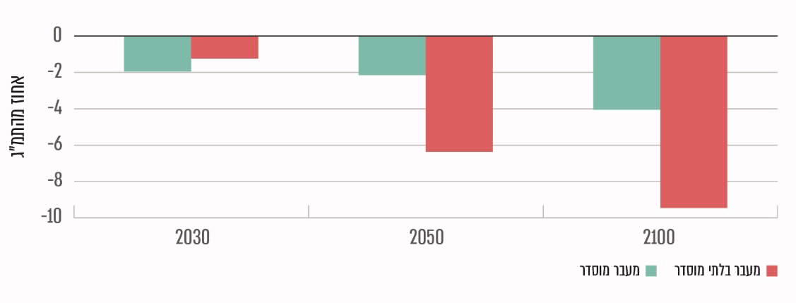
ההשפעות המצטברות של סיכוני המעבר לכלכלה דלת פחמן על התמ"ג העולמי, לפי ה-NGFS

המקור: NGFS, בהתבסס על תחשיבי Potsdam Institute for Climate Impact Research (PIK).

חלק 3.2 | תמחור פחמן

בבסיסה של תופעת ההתחממות הגלובלית עומד כאמור כשל שוק, לפיו כל זמן שאין התערבות של רגולטורים, השחקנים הכלכליים אינם מביאים בחשבון את הנזקים לסביבה שכן אין לנזקים אלה מחיר שוק. לכן מבחינה כלכלית, ההתמודדות עם ההתחממות הגלובלית כרוכה, בין היתר, בשינוי במחיר היחסי של השימוש במקורות הפולטים גז"ח (גז"ח), וזאת באמצעות אימוץ כלי מדיניות להפנמת העלות הסביבתית החיצונית של השימוש בגז"ח. בניגוד לעלויות ישירות, עלויות חיצוניות אינן מקבלות ביטוי על ידי מנגנון השוק, ולכן התפתחו מתודולוגיות שונות לחישובן, שמקובלות למשל על ידי הארגון ה-OECD.

בעשור האחרון מדינות שונות החלו להשתמש בתמחור פחמן בנוגע לסקטורים תעשייתיים כדי לעמוד ביעדי הפליטות של גז"ח לפי הסכם פריז, באמצעות אימוץ מנגנון של מס פחמן המוטל על כל טונה פליטה של ₂CO שנפלט לאטמוספרה. מס זה מוטל על השימוש בדלקים בתעשייה, לייצור חשמל ולתחבורה.

גופי המקצוע בעולם העלו יתרונות הגלומים בשימוש במס פחמן ובהם: ייעול הקצאת המשאבים במשק בהיותו מוטל על המוצר המזהם, וגורם ליצרנים ולצרכנים להפנים במחירו את השפעותיו החיצוניות; כמו כן התמחור עשוי להוות גם תמריץ ליזמות, לפיתוח ואימוץ טכנולוגיות חדשות שמאפשרות להפחית את הפליטות; האפשרות להטילו על בסיס מס רחב שישקף שיעור משמעותי מהסקטורים הפולטים גז"ח; הוא מייצר ודאות לגבי מחיר הפחמן והוא פשוט יחסית לגבייה. לצד זאת, הועלו גם עמדות מקצועיות ולפיהן, בעת הטלת מס פחמן, יש להביא בחשבון גם שיקולים הנוגעים לייקור תעריפי החשמל, לפגיעה בכושר התחרות של תעשיות מקומיות ולמידת ההשפעה על הפחתת פליטות גז"ח.

תמונת המצב העולה מן הביקורת

מגמות בין-לאומיות: במהלך השנים יותר מדינות מאמצות הסדרים לתמחור פחמן ונכון ליולי 2021 ב-61 מדינות כבר אומצו הסדרים כאלו. בה בעת במדינות האיחוד האירופי מקודמת מדיניות ולפיה יבוא ממדינות שלישיות שעימן הן סוחרות (שאינן חברות באיחוד) יחויב ב"היטל פחמן בגבול" (Carbon Border Adjustment Mechanism). תהליכים אלו עלולים להוביל למציאות שבה שותפות סחר של האיחוד האירופי, שישראל נמנית עימן, עלולות להיות מושפעות ממדיניות האיחוד האירופי באופן שיצוא טובין (עתיר פחמן בעיקר) מישראל עשוי להיות חשוף למגבלות סחר.
התהליכים לקידום תימחור פחמן בישראל: בישראל, מאז 2008 בוצעו שורה של עבודות על ידי גורמים ממשלתיים ומקצועיים, אשר ניתחו את המשמעויות הכרוכות במיסוי פחמן ועמדו על היתרונות הגלומים במהלך זה. נמצא כי נכון לספטמבר 2021 טרם ננקטו צעדים אופרטיביים בנושא.

יצוין כי לאחר סיום הביקורת, באוגוסט 2021, פורסם נייר מדיניות בנושא תמחור פחמן בישראל, וכמו כן התקבלה החלטת ממשלה 286 שקובעת מנגנון לתמחור פחמן, והוטל על שר האוצר לתקן את צו הבלו על דלק (הטלת בלו) התשס"ד-2004, ואת צו תעריף המכס והפטורים ומס קנייה על טובין, התשע"ז-2017. כמו כן בהחלטה זו נקבע כי על שר האוצר "לפרסם את שיעור מיסוי הפחמן על דלקים במונחי מס לטון".

עיקרי המלצות הביקורת

מומלץ כי במסגרת הרפורמה בנושא מיסוי פחמן ובעת קביעת שיעור מיסוי הפחמן על דלקים במונחי מס לטונה פחמן, כפי שנקבע בהחלטת הממשלה, יפעלו משרדי האוצר, הג"ס, האנרגייה, התחבורה והחוץ, עם רשות המיסים, רשות החשמל, המגזר העסקי והתעשיינים, לגיבוש המלצות על בסיס ראייה רוחבית של המשק הישראלי, ובכלל זאת יבחנו את השפעת התמחור על התעשייה המקומית, על כושר התחרות והיצוא הישראלי ועל אופי השימוש בתקבולי המס; יפעלו לגיבוש מערך תמריצים והשקעות ותוכנית של תשתיות וחלופות זמינות בראייה רוחבית ארוכת טווח לצורך מעבר לאנרגייה מתחדשת; ויכללו מנגנון לבחינת אפקטיביות תמחור המס על המשק הישראלי.
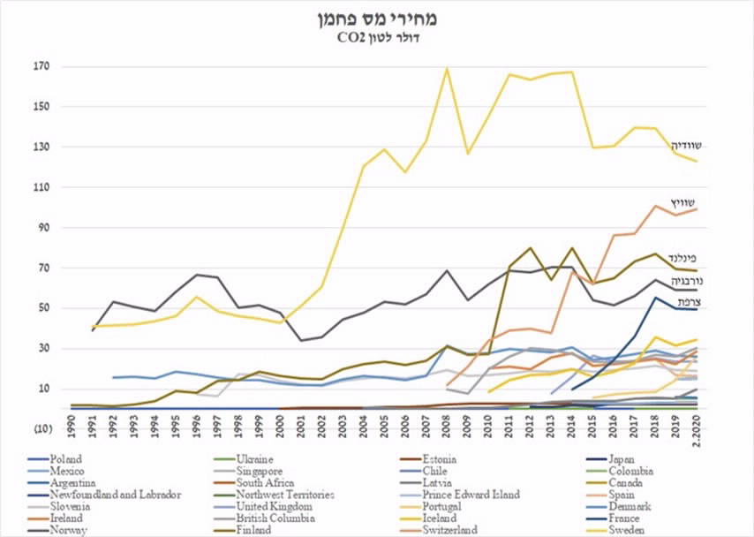
המקור: משרד האנרגייה, 2020.
התפתחות מחירי מס פחמן משנת החלת המס והיקף כיסוי גזי החממה של מדינות

חלק 3.3 | משבר האקלים כמחולל סיכונים פיננסיים

זה כשני עשורים מתפתחת בעולם פרקטיקה של שילוב עקרונות של "השקעות אחראיות" בפעילות העסקית של תאגידים, בשוק ההון ובמערכת הפיננסית. אחת המתודולוגיות לכך היא שילוב של שיקולים סביבתיים וחברתיים ושיקולים מתחום הממשל התאגידי (ESG - Environmental, Social and Governance) במדיניות עסקית ופיננסית. לפרקטיקה זו קוראים לעיתים "מימון בר-קיימה" (Sustainable Finance). בתוך ה-ESG, משבר האקלים מקבל במידה רבה התייחסות מיוחדת מרגולטורים וגופים פיננסיים בעולם. התכלית של זיהוי וניתוח סיכונים אלו, בפרט סיכונים מבוססים מדעית כמו סיכוני אקלים, היא בחינה של החשיפה לסיכונים לפי תרחישים שונים שאינם נבחנים במסגרת ליבת הביצועים העסקיים של פעילות הגוף הפיננסי, החברה או הארגון, אולם יכולים להשפיע עליו מאוד. במוסד פיננסי, תכלית זו היא שיפור עמידותו וחוסנו על ידי הבנת ערוצי ההשפעה והקטנת החשיפה לסיכון באמצעות שיפור הבקרות ותהליכי קבלת ההחלטות בתחום. שינויי האקלים מציבים סיכונים יוצאי דופן במורכבותם שכן הם ישפיעו על סקטורים, אזורים גאוגרפיים ונכסים מרובים - לעיתים בו-זמנית. קושי זה גובר נוכח אי-הוודאות בנוגע למאפייני שינויי האקלים ולעובדה שמודלים סטנדרטים להערכת סיכונים, שמסתמכים על נתוני העבר, יועילו פחות בביצוע הערכות סיכונים עתידיות. סקטורים פיננסיים ה"מאוימים" ממשבר האקלים הם בין היתר שוק ההון, ענף הביטוח והמערכת הבנקאית. חלק זה יעסוק בסיכונים הנוצרים מנזקי האקלים למוסדות הפיננסיים ולמדינה כשחקנים בשוק ההון.

תמונת המצב העולה מן הביקורת

כללי
ההנחיות הרגולטוריות הפיננסיות כיום בישראל בכללותן אינן נותנות ביטוי לסיכוני אקלים. תחולתן היא על תאגידים מסוגים מסוימים (למשל, חברות ציבוריות) ותחת נסיבות מוגבלות (למשל ביצוע וולונטרי, או התייחסות לשיקולי ESG כמקשה אחת ללא ייחוד של שיקולי אקלים). נוסף על כך ההנחיות לא כוללות אחידות בגילוי ודיווח, אף שיכולתו של מוסד פיננסי להתייחס במדיניות ההשקעות, המימון או הביטוח שלו להיבטים אקלים (ו-ESG בכלל) תלויה בגילוי מידע רלוונטי ואיכותי מצד החברות שבהן הם משקיעים או שאותן הם מממנים או מבטחים.
משבר האקלים יוצר סיכונים פיננסיים למדינות, חברות ופרטים באמצעות שני סוגים של סיכוני אקלים: (א) "סיכונים פיזיים" - סיכונים אקוטיים, וכן השפעות כרוניות של שינויים ארוכי טווח בדפוסי מזג האוויר - המשפיעים על הרכוש, ההון הפיזי, התשתיות, החקלאות והנדל"ן; (ב) "סיכוני מעבר" - הנובעים ממעבר העולם לכלכלה דלת פחמן. הערכות כיום נעות בין 1 ל-18 טריליון דולר באובדן ערך נכסים עולמי כתוצאה מכך. סיכוני המעבר שמאופיינים באי-ודאות בנוגע לטכנולוגיות שיבשילו ואי-ודאות בנוגע לרגולציה שתתגבש עלולים להשפיע גם על ענפים בישראל: ענף ייצור מוצרי נפט, כימיקלים ומוצריהם בעל פדיון ממכירות (מקומיות ויצוא) של כ-67.5 מיליארד ש"ח; ענף ייצור מוצרי גומי ופלסטיק בעל פדיון של כ-19.6 מיליארד ש"ח; וענף הכרייה והחציבה בעל פדיון של כ-17.7 מיליארד ש"ח - והם עשויים להיות מושפעים אם יוחלט להטיל מס פחמן, אם תקודם מדיניות של מעבר לרכבים חשמליים וייצור אנרגייה מתחדשת או אם יוטלו מכסים לייצוא מוצרים מסוג זה במדינות אחרות.
ככל שמדינות העולם יעלו על המסלול של מיטיגציה אגרסיבית (הפחתה חדה ומהירה של פליטות גז"ח), סיכוני האקלים הפיזיים יפחתו, ואילו סיכוני המעבר יגברו. מכאן החשיבות של מעבר מוסדר, מוקדם והדרגתי לכלכלה דלת פחמן ושל הצורך לשמור על שליטה בתהליך המעבר לכלכלה דלת פחמן או האיפוס הפחמני. לעומת זאת, במצב שבו מדינות יפעלו בתרחיש BAU (ללא הפחתת פליטות) או יפעלו מעט או לאט מדי להפחתתן, כפי שעלה בדוח זה בנוגע לישראל, אזי יגברו הסיכונים הפיזיים של שינויי האקלים לעומת סיכוני המעבר, ואף ייתכן כי בתגובה להתממשות הסיכונים הפיזיים יתחזק הצורך במעבר מהיר ולא מוסדר לכלכלה דלת פחמן, ולפיכך גם סיכוני המעבר יתחזקו בהתאם.
מעורבותה של ישראל בפעילות הבין-לאומית בתחום סיכונים פיננסיים שמקורם באקלים היא מצומצמת ומסתכמת בהצטרפותו של בנק ישראל לארגון NGFS באוקטובר 2020 ובהצטרפות הבורסה לניירות ערך בתל אביב בתחילת 2021. הועלתה פעילות בין-לאומית ענפה ומתמשכת של רגולטורים וקובעי מדיניות מעשרות מדינות בתחום הסיכונים הפיננסיים והכלכליים הקשורים לאקלים. פעילות זו חוצת ענפים וכוללת את תחום הבנקאות, ההשקעות והביטוח, ואף נוגעת במקרו-כלכלה, והיא מערבת מאות גורמי ממשל ורגולטורים בעשרות מדינות כדי להפכו לעניין נורמטיבי. תוצרי שיתופי פעולה אלו מניבים המלצות מקצועיות, תובנות, ניירות עמדה ועקרונות פרקטיקה מיטביים. בכל הנוגע למעורבות מדינת ישראל בפורומים הבין-לאומיים עלה כי כאמור מעורבותה נמוכה (למעט בנק ישראל והפיקוח על הבנקים המעורבים בפעילות בין-לאומית מגוונת משנת 2020).

סיכוני אקלים במערכת הבנקאות
מאז מכתב ששלח המפקח על הבנקים למערכת הבנקאית בעניין סיכונים סביבתיים בשנת 2009, הוא לא ערך ביקורת ממוקדת סיכונים סביבתיים. התייחסות לסיכונים סביבתיים עלתה אגב ביקורות שנערכו בשישה מקרים בשנים 2012 עד 2017, ובכל השנים הוא לא התייחס בביקורות אלו לסיכוני אקלים שהם בעלי מורכבות ופרופיל ייחודיים.
ממצאי סקירה שערך המפקח על הבנקים ב-2019 העלו כי הנחיותיו במכתב ששלח בשנת 2009 "יושמו באופן מצומצם למדי, ובעיקר בזיקה לאשראי. מרבית הבנקים עיגנו בנהלים הליכים לזיהוי היבטי סיכון סביבתי בעת מתן אשראי אך לא עיגנו נהלים לניטור ובקרה אחר הסיכון". התרשמות הפיקוח על הבנקים הייתה כי "מערך ניהול סיכונים ומערך הביקורת הפנימית מעורבים באופן מוגבל יחסית בכל הקשור לניהול הסיכון הסביבתי, ולא הוגדרו הליכים לניהול הסיכון בראייה קבוצתית. בנוסף נמצא כי לא התקיימו דיונים אפקטיביים בהתייחס לנושא בהנהלה ובדירקטוריון".
נוסח מכתב המפקח על הבנקים משנת 2009 לא הזכיר בצורה מפורשת את שינויי האקלים, לא התייחס לאופן יישום אופקי ואחיד של המכתב ולא פירט את מנגנוני ההטמעה הנדרשים כדי ליישם את הנחיותיו. דבר זה הותיר שיקול דעת רחב לתאגידים הבנקאיים ולא קידם אחידות במערכת הבנקאית. במהלך השנים שחלפו התפתחו מאוד הידע והפרקטיקה בתחום סיכוני סביבה, ובפרט בתחום סיכוני האקלים. עם זאת, בביקורת עלה כי במשך עשור מאז מכתב המפקח - משנת 2009 עד שנת 2020 - הפיקוח על הבנקים בבנק ישראל לא עסק כמעט בסיכוני סביבה או אקלים ולא עדכן את הנחיותיו בהתאם להתפתחויות של גורמים מקצועיים בין-לאומיים ובהתאם להתפתחויות במדינות אחרות, ולא וידא כי התאגידים הבנקאיים יישמו את הנחיות המכתב שהוציא בהתאם לנורמות הבין-לאומיות, כפי שהורה.
הועלה כי תיק היתרות של בנק ישראל לא מושקע בהשקעות בנות קיימה ואחראיות מסוג ESG.
הוועדה ליציבות פיננסית בבנק ישראל לא דנה בסוגיית הסיכונים הפיננסיים שמקורם בשינויי האקלים.
סיכוני אקלים בהשקעות, ביטוח וחסכון

נכון למועד הביקורת, הרשות לניירות ערך לא ערכה ביקורת בנושאי סיכונים סביבתיים ובנוגע לאופן שבו חברות ציבוריות מקיימות הנחיות בנושא דיווח סביבתי.
בחינה שערך המשרד להג"ס בשנת 2012 על התשקיפים של 33 חברות ציבוריות (בעלות מידע סביבתי מהותי) מצאה שונות רבה בין דיווחי החברות, הן מבחינת היקף הדיווח והן מבחינת התכנים המדווחים, וכי היו חברות שלא כללו דיווח סביבתי או שהדיווח היה לא מספק בהשוואה למצבן בפועל. המסקנה העיקרית שעלתה מהעבודה של המשרד להג"ס הייתה כי יש לתקן את התקנות תוך הגדרה ממוקדת לגבי סוגי המידע הסביבתי הנדרש ורמת הפירוט, תוך הצעת תבנית דיווח אחידה. עלה כי במהלך שבע השנים שחלפו מאז, הפעולות אשר בוצעו כפי שהוצע כאמור בנושא חובות דיווח סביבתי החלות על חברות ציבוריות - לא הובילו לתיקון המוצע.
גילוי ודיווח על אודות שילוב של שיקולים סביבתיים וחברתיים ושיקולים מתחום הממשל התאגידי (ESG) במדיניות עסקית ופיננסית במתכונת שפרסמה רשות ניירות ערך לא מבדלים את האקלים מיתר שיקולי ה-ESG. כמו כן מתכונת וולונטרית של גילוי ESG והיכולת לדווח בפורמטים שונים מובילות לכך ששיקול הדעת בנוגע לקיום הגילוי, המידע שיכלול, באיזו תדירות, מתכונתו ומיקום הפרסום יישארו בידי החברות עצמן. ללא גילוי איכותי ובר השוואה, אשר עולה בקנה אחד עם עקרונות הגילוי המקובלים בעולם, הרשות לניירות ערך עלולה להתקשות לקדם מדיניות השקעות המביאה בחשבון היבטי אקלים, והחברות מצידן לא יידרשו לשפר את ביצועיהן כדי למשוך משקיעים.
הנחיות רשות שוק ההון, ביטוח וחיסכון מ-2007 לא התייחסו להיבטי אקלים ולא כללו הנחיות למתכונת הדיווח בדבר היבטי ESG שיש לפרסם ואם לכלול היבטי אקלים ובפרט יצירת מתכונת אחידה לדיווח. כמו כן רשות שוק ההון לא ביצעה ביקורות ייעודיות לעניין הנחיות אלו ולא עסקה בהיבטי סביבה. נוסף על כך, לא נמצא כי רשות שוק ההון פעלה בנוגע לסיכוני אקלים בהיבטים נוספים שאינם גילוי, כמו הוראות למבטחים או לקרנות פנסייה לכלול סיכוני אקלים במדיניות ניהול הסיכונים שלהם.

באוקטובר 2020 הצטרף בנק ישראל לארגון ה-NGFS.
בשנים 2020 עד 2021 גברה פעילותו של המפקח על הבנקים בנושא, והוא נקט פעולות שונות, את מרביתן במהלך הביקורת ולאחריה, לרבות כמה פעולות ללימוד נושא הסיכונים הפיננסיים שמקורם באקלים ואת הנעשה בזירה הבין-לאומית בתחום. בדצמבר 2020 שלח המפקח על הבנקים מכתב לתאגידים הבנקאיים בנושא "ניהול סיכונים סביבתיים" ובו הצהרה על כוונתו לקיים עימם שיחות בנושא הסיכונים הסביבתיים והיערכותם לעמידה בציפיות הפיקוחיות לרבות אלו שמפורטות במסמכי רשויות הפיקוח הבין-לאומיות. כמו כן בפיקוח על הבנקים הוחלט כי בתוכנית לשנת 2021 "הנושא אמור להיכלל בתוכנית העבודה כנושא העומד בפני עצמו, לרבות הקצאת זמן ומשאבים ברורים לטיפול בו". אגף מדיניות והסדרה בבנק ישראל גיבש טיוטת "ניהול בנקאי תקין" בנושא "ניהול סיכונים סביבתיים" הכוללת, נכון לאוגוסט 2020 , התייחסות לסיכוני אקלים.
בראשית שנת 2021 הצטרפה הבורסה לניירות ערך בתל אביב ליוזמת הבורסות המקיימות של האו"ם (ה-SSE).
הקול הקורא בנושא גילוי על אחריות תאגידית וסיכוני ESG שפרסמה רשות ניירות ערך ביולי 2020 בוצע בשיתוף הציבור והפנה אליו 11 שאלות להיוועצות.
במהלך הביקורת, בתחילת פברואר 2021, פרסמה רשות שוק ההון, ביטוח וחיסכון לציבור טיוטה לתיקון הוראות החוזר המאוחד, אשר במסגרתה הציעה להחיל חובה על ועדת ההשקעות במשקיע מוסדי לקבוע, במסגרת מדיניות ההשקעה הכללית שנקבעה על ידה, מדיניות שמתייחסת להיבטי ESG.

עיקרי המלצות הביקורת

כללי
בתווך המצוי בין תרחיש BAU (תרחיש 8.5 של RCP - ולפיו בהיעדר פעולות להפחתת פליטות גז"ח, נוצר ריכוז גבוה של גז"ח באטמוספרה, והדבר מוביל לעליית טמפרטורה בשל רמות מרביות של גזי חממה באטמוספרה) ותרחיש של מיטיגציה אגרסיבית (איפוס פחמני עד 2050 לפי תרחיש 2.6 RCP - עלייה של עד °C 2) קיים מנעד של סיכוני אקלים פיזיים וסיכוני מעבר, המייצרים סיכונים פיננסיים וכלכליים שהיקפם לא הוערך. מומלץ כי משרד ראש הממשלה, המועצה הלאומית לכלכלה, משרד האוצר, המשרד להג"ס, בהשתתפות הרגולטורים הפיננסיים, יבצעו ניתוח של הסיכונים הפיזיים של שינוי אקלים ושל סיכוני המעבר לפי כמה תרחישים, ויעריכו את המשמעויות הפיננסיות והכלכליות הנגזרות מהם. בתוך כך מומלץ כי גורמים אלו יסקרו את הפעולות והכלים שהוצעו בדוח, יבחרו מהם את הכלים האפקטיביים שנחוצים כדי לקדם את הטיפול בנושא ויגבשו תוכנית ליישומם. במידת הצורך מומלץ להסתייע במשרד המשפטים להבהרות משפטיות אם יידרשו פעולות.
מומלץ כי משרד האוצר, רשות ניירות ערך ורשות שוק ההון ישקלו את האפשרות להצטרף לפורומים בין-לאומיים הרלוונטיים להם, לשם קידום היערכות ישראל לסיכונים פיננסיים וכלכליים הקשורים בשינוי האקלים, ותוך בחינה של התוצרים של הגורמים האמורים והמשמעויות הנגזרות מהם בנוגע לישראל, ואת הצורך ליישם את ההמלצות כדי להתמודד עם הסיכונים הפיננסיים הקשורים באקלים בישראל ולמזער אותם. מומלץ כי הרגולטורים יבחנו את ההתפתחויות העדכניות במדינות אחרות המבקשות לשכלל את הטיפול שלהן בסיכוני אקלים, ושהמענה שיקדמו יעמוד בשורה אחת עם התפתחויות אלו. ביצוע פעולות אלו עשוי לצמצם את החשיפה לסיכוני אקלים (במיוחד סיכוני מעבר) ולהבטיח שהמעבר לכלכלה דלת פחמן יהיה מוסדר (Orderly) והדרגתי לפי המלצות ה-NGFS, תוך נקיטת פעולות להגנה על כספי הציבור והשקעותיו למול סיכונים שעשויים לנבוע ממשבר האקלים.
יש מקום לשקול הפעלת כלים משלימים מצד הרגולטור. למשל, רגולטורים פיננסיים יכולים לסייע ביצירת שוק של מוצרים פיננסיים ולאמץ ולעודד תקינה ונוסחים בין-לאומיים למוצרים פיננסיים ירוקים. בד בבד, המדינה יכולה לעודד את השימוש בתקינה המתגבשת בעולם בתחום החיתום של מוצרים פיננסיים ירוקים, תוך קידום ההסמכה וההכשרה של אנשי מקצוע בתחום.
לנוכח ההכרה המתפתחת בעולם בנוגע לסיכונים פיננסיים מבוססי אקלים ולמגמה העולמית, מומלץ כי הרגולטורים השונים יפעלו במסגרת תפקידם על פי דין בשמירה על יציבות המערכת הפיננסית והטיפול בסיכוני סביבה ואקלים המאיימים עליה. כמו כן מומלץ כי כדי לחזק תשתית זו, משרדי האנרגייה והאוצר, המגבשים את יעדי ההפחתה של ישראל ואת מדיניות ישראל בנושא האקלים לשנים 2030 ו-2050, ישלבו התייחסות מפורשת לקשר שבין משבר האקלים להיבטים כלכליים ופיננסיים (הן למדינה והן למערכת הפיננסית).
מומלץ שמשרד האוצר ובנק ישראל יבחנו את הסיכונים הנובעים משינויי אקלים בנוגע לפעילות הכלכלית והפיננסית שהם מקיימים, שכן גם היא חשופה לסיכוני אקלים. כך למשל, במסגרת בניית תקציב המדינה והמכרזים שהיא מפרסמת, התשתיות שהיא מקדמת, אגרות החוב שהיא מנפיקה, המענקים, התמריצים וההטבות שהיא מקצה בכל תחומי המשק וניהול הנוסטרו של גורמים ממשלתיים ורגולטוריים (למשל בנק ישראל) וחברות ממשלתיות. מומלץ כי כספי הציבור המשמשים לפעילות זו ינוהלו בשים לב לסיכונים שהוצגו בחלק זה.
מומלץ כי הרגולטורים הפיננסיים ומשרד האוצר ישקלו יצירת פלטפורמה מקצועית משותפת לצורך יצירת מסגרת עבודה שתוצריה יקדמו קוהרנטיות בתחום. לשיתוף פעולה ותיאום מתמשך ביניהם יש חשיבות כדי לקדם שפה משותפת, האחדה בהגדרת הסיכונים ובניית יכולות וידע בתחום חדש יחסית. מומלץ כי הוועדה ליציבות פיננסית תקדם שיתוף פעולה בין הרשויות הפיננסיות לצורך הגדרה אחידה של סיכונים מערכתיים שמקורם בשינויי האקלים, ניתוחם, ביצוע הערכה שלהם וניטורם; תקדם ביצוען של בדיקות בידי רשויות הפיקוח הפיננסיות, למשל בדבר מוכנות המערכת הפיננסית לסיכונים אלו; תתאם את הפיתוח וההפעלה של כלים ושיטות למניעה או להפחתה של סיכונים מערכתיים אלו - כל זאת תוך הסתייעות בגורמים מבצעים מתוך חברי הוועדה.
סיכוני אקלים במערכת הבנקאות

מומלץ שבנק ישראל והמפקח על הבנקים ימשיכו ויבחנו את הקווים המנחים שעולים מהפעילות הבין-לאומית בנושא סיכונים פיננסיים שמקורם בשינויי אקלים, וינתחו את המגמות העולות מהפרקטיקה במדינות אחרות, ועל בסיס זאת: (א) המפקח על הבנקים יעדכן את הנחיותיו למפוקחים באופן שיקדם את הטמעת סיכוני האקלים ויקבע לעצמו עקרונות ניטור בעניין; (ב) בנק ישראל ישקול הטמעת היבטי קיימות בתיקי ההשקעות שלו; (ג) בנק ישראל יזום שיתופי פעולה עם רגולטורים פיננסיים וגופים רלוונטיים נוספים בעניין סיכוני אקלים; (ד) בנק ישראל יבחן היבטים ביציבות המערכת הבנקאית בהקשר של סיכוני אקלים ויגזור מכך פעולות נוספות כמו ביצוע מבחני דחק וקידום כללי גילוי.
מומלץ כי נגיד בנק ישראל בתפקידו כיועץ לממשלה בעניינים כלכליים יפעל לקידום היערכות מדינת ישראל לסיכוני אקלים מתחומים נוספים מלבד אלו שבהם החל בנוגע לסיכוני אקלים ויגזור מכך פעולות נוספות כמו ביצוע מבחני דחק וקידום כללי גילוי.
סיכוני אקלים בהשקעות, ביטוח וחסכון
מוצע כי הרשות לניירות ערך תיתן דעתה על כך שמתכונת הגילוי הוולונטרי בנושאים סביבתיים היא פחותה בהשוואה למתכונת הקודמת שבה קודם גילוי סביבתי, שכללה תיקון חקיקה ראשית המטיל חובות גילוי לפי קריטריונים אחידים, דבר שגם היה מקנה לרשות סמכויות פיקוח בנושא.
מומלץ כי הרשות לניירות ערך תוביל עם משרד המשפטים בחינה של הדרכים לקידום חובת גילוי ודיווח אחיד של היבטי אקלים, זאת לנוכח הסיכונים הכלכליים הנובעים ממשבר האקלים והקשר שיש בין סיכונים אלה לאובדן ערכן של השקעות, והמגמות הבין-לאומיות בארגונים בין-לאומיים שנסקרו ובמדינות אחרות. כללי הגילוי של אקלים יכולים להיות שונים בחומרתם, בתחולתם ובהיקפם מיתר היבטי ה-SDG , דבר שישקף את הסיכון המוגבר של שינויי האקלים והמעבר לכלכלה דלת פחמן. במסגרת זו מומלץ לבחון את אימוץ העקרונות שבבסיס כללי הגילוי המסתמנים כמובילים בעולם, לרבות המלצות ה-TCFD. עוד מומלץ כי משרד המשפטים יוביל בחינה משותפת עם רשות ניירות ערך ורשות שוק ההון בדבר החלת חובות גילוי ודיווח בנושאי אקלים גם על חברות שאינן ציבוריות, ובכללן חברות ממשלתיות, על בסיס קריטריונים כמו גודל או מידת החשיפה שלהן לסיכוני אקלים.
מומלץ כי רשות שוק ההון תשלים את הוצאת החוזר המאוחד בדרך שתכלול התייחסות לסיכונים הפיננסיים הנגרמים משינויי האקלים (סיכונים פיזיים - בעיקר לענף הביטוח, וסיכוני מעבר - בעיקר לנכסים והשקעות). במסגרת זו מומלץ כי רשות שוק ההון תשקול מתן הנחיות וגיבוש כלי מדיניות הנוגעים לשיקולי ה- ESG באופן דיפרנציאלי ההולם את חומרת הסיכון - כך ששינויי אקלים, המקבלים בעולם מעמד מיוחד בשל חומרת הסיכון, יקבלו מהרשות מענה ההולם את חומרת הסיכון. עוד מומלץ כי רשות שוק ההון תיוועץ עם משרד המשפטים בעניין הטמעת שיקולי ESG במדיניות ההשקעות למול סוגיית חובת הנאמנות של משקיעים מוסדיים ותשלב בהנחיות דרישת ידע ומומחיות כמקובל בעולם בתחום זה. לבסוף מומלץ גם כי רשות שוק ההון תבחן את קידום הטמעתם של שיקולי אקלים על פי העקרונות האמורים גם בכל הנוגע למימון חוץ-בנקאי אצל הגופים המפוקחים על ידה, ובפרט בנוגע למימון פרוייקטים של תשתית.

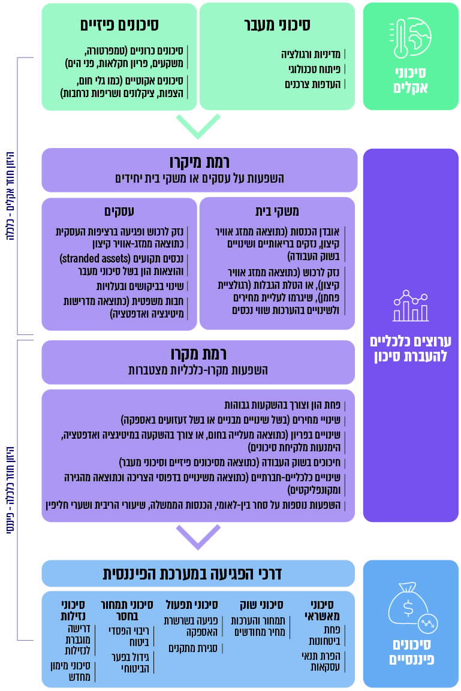
ערוצי ההעברה של סיכוני האקלים לסיכונים פיננסיים

על פי נתוני NGFS, בעיבוד משרד מבקר המדינה.
הסיכונים הפיננסיים העיקריים בענף הביטוח כתוצאה
מסיכונים פיזיים וסיכוני מעבר של שינויי אקלים

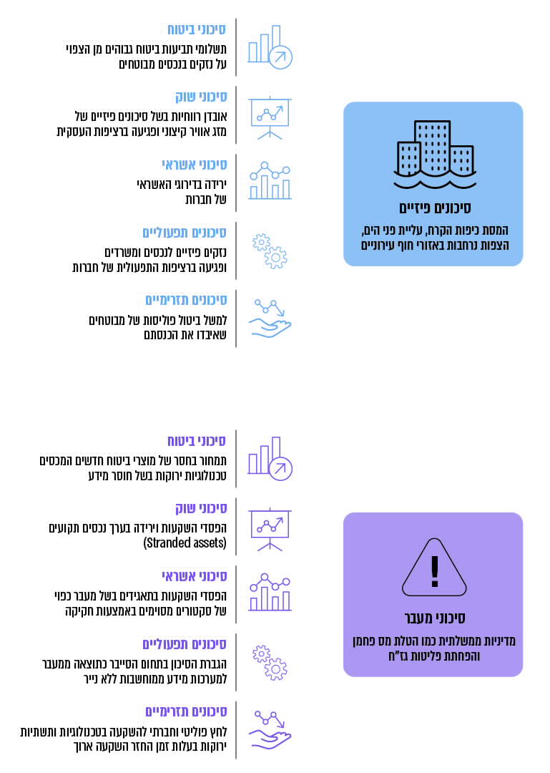

על פי המכון ליציבות פיננסית (FSI) - ב-BIS, בעיבוד משרד מבקר המדינה.

סיכום

מדינות, רגולטורים, גופים פיננסיים וארגונים בין-לאומיים ולאומיים ברחבי העולם סבורים כי משבר האקלים מייצר סיכונים כלכליים-פיננסיים למשק ולמערכת הפיננסית. אירועי קיצון ואסונות טבע תדירים, בשילוב עם המעבר מכלכלה מבוססת פליטות גזי חממה לכלכלה דלת פחמן, עלולים לזמן השפעות שליליות על היציבות הפיננסית ואובדן ערך לנכסים ולתשתיות. מומלץ שהגופים האמורים יתייחסו לסיכוני האקלים לצד יתר שיקולי ה-ESG. כעולה ממצאי פרק זה, ההיערכות של הממשלה והרגולטורים הפיננסיים בישראל לסיכונים הפוטנציאליים האמורים מצויה בראשיתה. על הגופים השונים לתקן את הליקויים שעלו בפרק זה, ומומלץ כי הם יבחנו את ההמלצות אשר ישפיעו על מוכנותה וחוסנה הכלכלי-פיננסי בנוגע למשבר האקלים בעשורים הבאים.

בשש ביקורות רגילות נמצאה התייחסות לסיכון הסביבתי, ובעיקר להשלכות המשפטיות שלו. מ-2017 הביקורות לא נגעו כלל בסיכוני סביבה. אף ביקורת לא נגעה בסיכוני אקלים.
כמו חברות, גופים פיננסיים, מדינות ופרטים.
NGFS - רשת הבנקים המרכזיים והמפקחים להפיכת המערכת הפיננסית לירוקה - The Network of Central Banks and Supervisors.
ראו: Stanley Rubenstein, (2019) Reducing Emissions of Greenhouse Gases in Israel: Ramifications for Employment, Doctoral Dissertation, University of Haifa.
ראו: Prosperity, Sustainable. 2010. "Carbon Pricing, Investment, and the Low Carbon Economy".
המשרד להגנת הסביבה, מסמך מדיניות בנושא "תמחור פחמן בישראל" (אוגוסט 2021). ראו: https://www.gov.il/he/departments/news/israel_will_implement_carbon_pricing_for_the_first_time.
ראו: https://www.gov.il/he/departments/policies/dec286_2021.
הנובעים מהתרחשות אירועי קיצון במזג האוויר או קטסטרופות, אשר גורמים לשיבושים ולנזקים פתאומיים לאדם ולרכוש.
ומתייחסים בעיקר לירידת ערך הנכסים שהביקוש אליהם ירד בשל שינויים ברגולציה או החמרתה כדי להתאימה למאבק בשינויי האקלים, התפתחויות טכנולוגיות ושינויים שיאומצו כחלק מהמאבק בשינויי האקלים או תנודות בהעדפות הצרכנים והשינויים בנורמות הציבוריות הקשורות באקלים.
רשות שוק ההון מנחה כל גוף מוסדי להצהיר במסגרת מדיניות ההשקעות שהוא מפרסם אם הוא מתייחס להיבטי ESG, ואם כן לפרט מהם ומה הפעילות שנוגעת ליישומם. כמו כן הנחיה נוספת משנת 2007, המיועדת לוועדת ההשקעות בגופים מוסדיים, קובעת כללים לזיהוי חשיפה הנובעת מאי-שמירה של הלווה על חוקים ותקנות, ובכלל זה בתחום הגנת הסביבה.
החוזר המאוחד הוא "קודקס הרגולציה" המרכז הוראות של הממונה על שוק ההון, ביטוח וחיסכון, וכולל את כלל ההנחיות הרגולטוריות למפוקחים.
יעדי הפיתוח של האו"ם הקרויים Sustainable Development Goals.
הוא כוח המשימה לגילוי פיננסי בתחום האקלים, TCFD - Task Force on Climate-related Financial Disclosures.
Network for Greening the Financial System (NGFS), “NGFS Climate Scenarios for Central Banks and Supervisors”, June 2020.

